Poznaliśmy laureatów 7. edycji konkursu fotograficznego
i filmowego „O!ZNAKI PRACY. Praca z sercem”

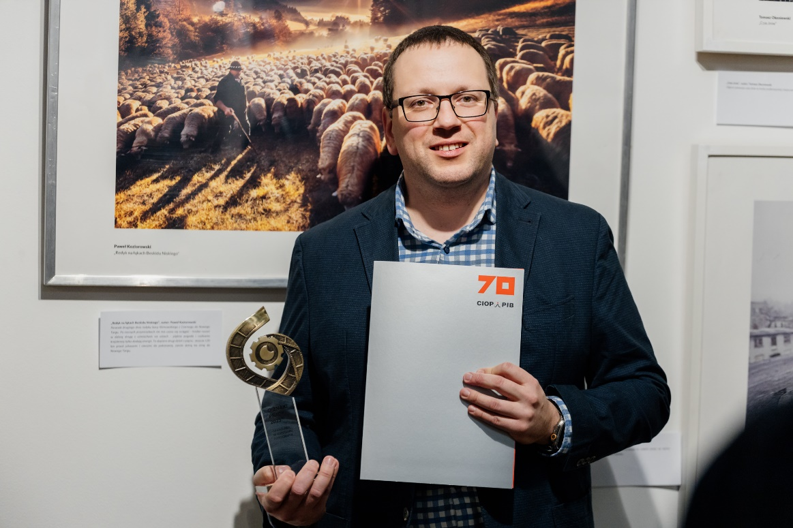
Fot. Laureat Grand Prix w kategorii FOTOGRAFIA - Paweł Koziorowski

W piątek 8 grudnia 2023 r. poznaliśmy laureatów 7. edycji konkursu fotograficznego i filmowego O!ZNAKI PRACY. Grand Prix O!ZNAKI PRACY 2023 otrzymali: Bartosz Dominik i Karolina Zarębska za film „Kaśka, chopie!” oraz Paweł Koziorowski za zdjęcie „Redyk na łąkach Beskidu Niskiego”. Nagrody główne, nagrody specjalne oraz wyróżnienia zostały wręczone laureatom podczas uroczystej gali, która odbyła się w Pałacyku Konopackiego w Warszawie.

Konkurs fotograficzny i filmowy O!ZNAKI PRACY jest organizowany przez Centralny Instytutu Ochrony Pracy – Państwowy Instytut Badawczy od 2017 r. W pierwszej edycji na konkurs przyjmowano zdjęcia opisujące jeden z zaproponowanych tematów szczegółowych, m.in.: warsztat pracy; czas wolny – czas pracy; praca w sieci; roboty, automaty, sztuczna inteligencja. W drugiej i trzeciej edycji tematem szczegółowym były po prostu praca i człowiek, czyli praca z punktu widzenia (autorów zdjęć i filmów). W edycji czwartej tematem przewodnim konkursu było połączenie pracy, natury i technologii. W piątej - stary zawód w nowej rzeczywistości (czyli innowacje w profesjach z tradycjami). Ubiegłoroczna, szósta edycja konkursu „O!ZNAKI PRACY. Szczęśliwi pracy nie liczą” dotyczyła szczęścia w pracy. Zrealizowana w 2023 r. siódma edycja konkursu dotyczyła „pracy z sercem”. Zgłoszono na nią: 343 zdjęcia pojedyncze, 55 cykli zdjęć oraz 33 filmy krótkometrażowe (nie dłuższe niż 5 minut).

Konkurs O!ZNAKI PRACY od początku nie był zwykłym konkursem. Słowo konkurs najczęściej kojarzy się z rywalizacją, a nam chodziło o współpracę i o dyskusję. O wymianę poglądów na temat współczesnej pracy. Zachęcaliśmy do zastanowienia się, jakie wiążą się z nią zagrożenia i jakie możliwości. W tym roku także do spojrzenia na pracę tak od serca. Albo przez serce. Bo praca z sercem to specyficzna życiowa i zawodowa postawa. To wyjątkowe podejściem do wykonywania obowiązków, które wiąże się z poczuciem spełnienia i radością. Wspaniale, że wiele osób tak właśnie pracuje – co widać na wielu zgłoszonych na tegoroczną edycję konkursu filmach i zdjęciach – podsumowuje Agnieszka Szczygielska, organizatorka konkursu, kierowniczka Ośrodka Promocji i Wdrażania w Centralnym Instytucie Ochrony Pracy – Państwowym Instytucie Badawczym.

W tym roku interdyscyplinarne jury konkursowe przyznało 2 nagrody główne (Grand Prix) oraz po 3 wyróżnienia dla zdjęć oraz filmów prezentujących pracę z sercem. Laureatami wyróżnień za zdjęcia zostali:
- Marcin Urbanowicz - za zdjęcie „Łap za guzik”
- Janusz Nadolski – za zdjęcie „Przerwa”
- Tomasz Okoniewski – za zdjęcie „Czas żniw”.
Za filmy wyróżniono:
- Justynę i Marcina Banasików – za film „Kiełbasa Mądrego”
- Adam Sikora – za film „Węglarz”
- Wiktoria Latta – za film „Pielęgniarskie serce”.
Wyróżniono także cykl zdjęć Krystiana Dróżdża pt. „Baca, Juhas i Owce”.

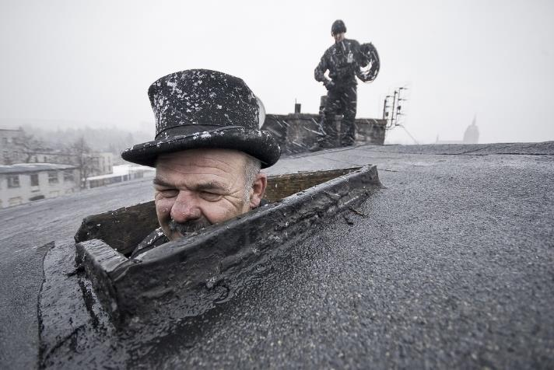
Fot. Wyróżnione zdjęcie Marcina Urbanowicza „Łap za guzik”

W konkursie przyznano nagrody specjalne za najciekawsze oddanie podtytułu 7. edycji konkursu. Za najlepszy obraz pracy z sercem nagrodzono:
- Darka Delmanowicza za zdjęcie „Z sercem na granicy”
- Adama Kasperkiewicza za cykl zdjęć „Hodowcy krów”
- Damiana Lemańskiego za cykl zdjęć „Najsilniejsi”
- Piotra Sułkowskiego za film „Ars magica”
- Justynę i Marcin Banasika za film „Zakochany w ikarusie”.

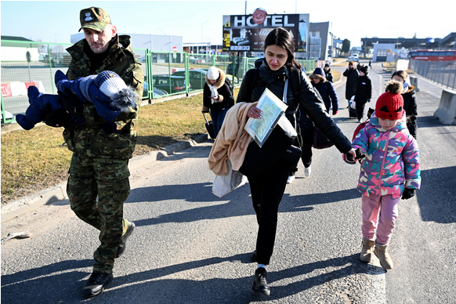
Fot. Nagrodzone zdjęcie Darka Delmanowicza „Z sercem na granicy”

St. chor. szt. Grzegorz Serwin z Bieszczadzkiego Oddziału Straży Granicznej. Niesie dziecko pomagając jego matce przekraczającej polsko-ukraińskie przejście graniczne w Medyce. W związku z inwazją Rosji na Ukrainę, funkcjonariusz wielokrotnie pomagał uchodźcom z drugiego z wymienionych krajów, którzy szukali schronienia w Polsce. Wychodził daleko poza zakres swoich obowiązków służbowych, wkładał całe serce w codzienną służbą na granicy, gdzie spotykał się z dramatem uciekających przed wojną – opisuje swoje zdjęcie „Z sercem na granicy” autor, Darek Delmanowicz.

Uczestnicy konkursu otrzymali również 4 indywidualne nagrody specjalne od członków jury oraz 3 nagrody uczestników konkursu (za pojedyncze zdjęcie, cykl zdjęć oraz za film). Wszystkie nagrodzone zdjęcia i filmy są dostępne na stronie: https://oznakipracy.ciop.pl/laureaci.

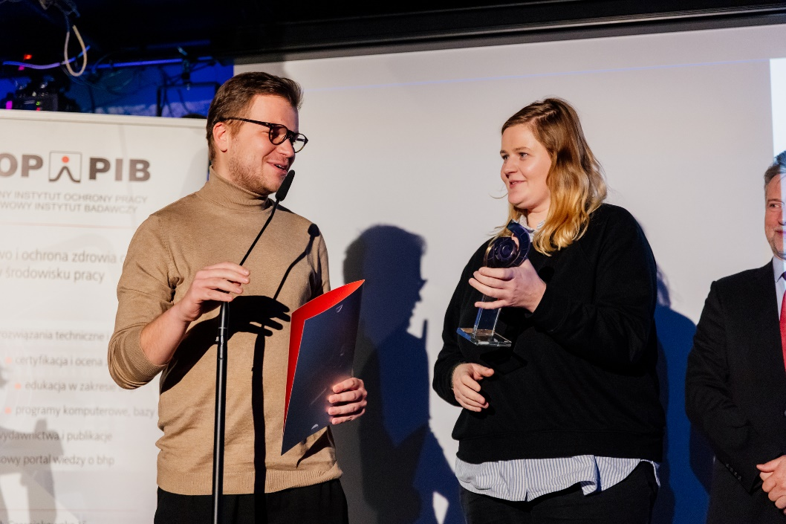
Fot. Laureaci Grand Prix w kategorii FILM i MULTIMEDIA - Bartosz Dominik i Karolina Zarębska

7. edycja konkursu O!ZNAKI PRACY została zorganizowana w ramach VI etapu programu wieloletniego pn. „Rządowy Program Poprawy Bezpieczeństwa i Warunków Pracy”, finansowanego w zakresie zadań służb państwowych ze środków Ministerstwa Rodziny i Polityki Społecznej. Koordynator programu: Centralny Instytutu Ochrony Pracy – Państwowy Instytut Badawczy.
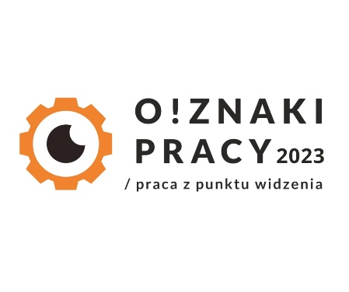

Kontakt dla mediów w sprawie konkursu O!ZNAKI PRACY
Agnieszka Szczygielska, Kierownik Ośrodka Promocji i Wdrażania
Centralny Instytut Ochrony Pracy – Państwowy Instytut Badawczy
e-mail: agnieszka.szczygielska@ciop.pl, tel. 22 623 36 86

https://oznakipracy.ciop.pl/

